作业要求：

使用“豆瓣电影数据.xlsx”文件，完成以下作业；

1、制作各国家（产地）电影数量的二值凸显表，以1000为分界，超过1000的数据用红色显示，低于1000的数据用蓝色显示，给出大于1000的电影大国的名称，添加说明导出图像；

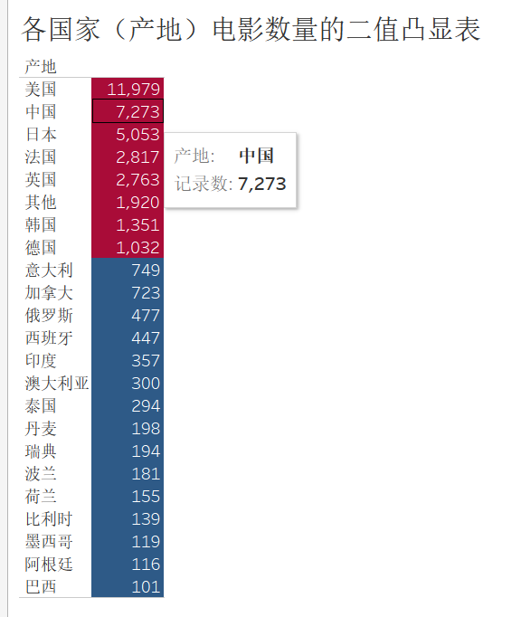

1. 制作电影产地与平均评分的树形图（以此命名），颜色选择红绿发散，显示出平均评分标签，通过动态筛选器剔除掉电影数量小于200的国家数据，给出分析，将分析加入到说明中，导出图像；

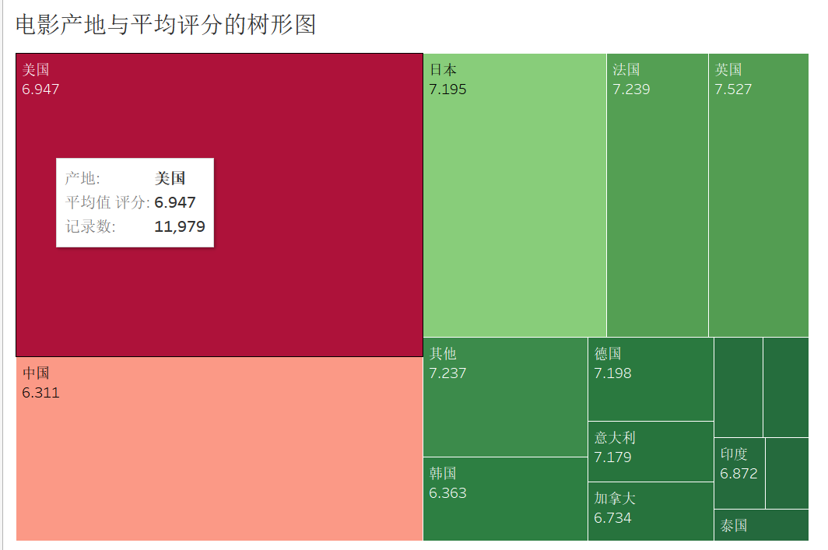

美国的电影数量稳居榜首,名副其实的文化输出大国,

1. 制作不同类型电影数量的气泡图，以不同颜色表示不同的电影类型，以电影数量表示气泡大小；

